Отчет о реализации образовательного проекта «Зимующие птицы»

Один мудрец сказал: «Наблюдение за жизнью природы можно назвать предрассудком, традицией, искусством, наукой, удовольствием, увлечением или скукой. Все зависит от характера самого наблюдателя».
Необычайно удивительным миром природы является мир пернатых. Птицы населяют все уголки нашей планеты. Они радуют нас красивым пением, разнообразным оперением. Без птичьего щебета мир был бы скучен.
Наступили холода. Зима – самое трудное для птиц время года, которое приносит им много лишений и невзгод (холод, бураны, метели, бескормицу). Птицам очень нужна помощь людей!
По старинному русскому поверью к 12 ноября прилетают зимующие птицы – синицы, свиристели, снегири, сойки. С первыми холодами они перебираются ближе к человеку. Наши предки встречали этот день весело и празднично. Они развешивали на ветвях деревьев их любимое лакомство – сало; устраивали так называемые вечерки.
С 13 по 19 ноября в МБОУ СОШ №35 города Орла педагогами и обучающимися проведены мероприятия экологической направленности, посвященные празднику «Синичкин день» и встречи зимующих птиц.
Цель проекта: формирование экологических знаний о зимующих птицах, привлечение внимание к проблеме охраны и бережного отношения к птицам в зимний период.
Задачи проекта:

1. Обобщить и расширить знания обучающихся о зимующих птицах.

2. Познакомить с историей праздника.

3. Научить заботиться о птицах в зимнее время.

4. Развивать натуралистический интерес и наблюдательность.

5. Расширять кругозор учащихся, воспитывать бережное отношение к птицам, к природе.

6. Воспитывать у школьников бережное отношение к пернатым друзьям, неравнодушие к многообразному миру пернатых.

7. Формировать доброту, милосердие, отзывчивость, расширять представления детей о зимующих птицах.
Реализация проекта проходила в три этапа.
Подготовительный этап: информационно-разъяснительная и организационная работа, составление плана, распределение обязанностей.
Для реализации проекта был разработан план, направленный на решение поставленных задач.

№ п/п | Мероприятие | Класс | Дата проведения | Ответственный
1. | Конкурс кормушек «Птичьи столовые» | 1-6 | 13-14.11 | Классные руководители, учителя биологии
2. | Конкурс рисунков «Птицы под нашим окошком» | 1-6 | 16.11 | Классные руководители, учителя биологии
3. | Конкурс поделок «Смелая птица мороза не боится» | 1-6 | 17.11 | Классные руководители, учителя биологии
4. | Фотовыставка «Птицы в объективе фотоаппарата» | 1-7 | 16.11 | Классные руководители, учителя биологии
5. | Беседы о зимующих птицах | 1-2 | В течение недели | Анохина Л.В.  6А класс
6. | Конкурс стенгазет «Встреча зимующих птиц» | 7-8 | 15.11 | Классные руководители, учителя биологии
7. | Викторина «Где зимуют птицы?» | 5-6 | 18.11 | Самойлова И.С.
8. | Викторина «Зимующие птицы» | 4 |  | Анохина Л.В.,  11 класс
9. | Тематические уроки | 1-8 | В течение недели | Учителя предметники
10. | Выставка книг «Синичкин календарь» | 1-8 | В течение недели | Самойлова И.С.
11. | Конкурс сказок «Зимующие птицы» | 5 | 14.11 | Изотова А.В.
12. | Составление этимологического словаря «Зимующие птицы | 8 |  | Изотова А.В.
13. | Посещение выставки | 1-11 | 20-23.11 | Учителя биологии
14. | Подведение итогов |  | 24.11 | Учителя биологии, Калашникова Н.В.
15. | Развешивание кормушек | 9 | 25.11 | Учителя биологии

Проведению мероприятий предшествовала огромная подготовительная работа. Обучающимися был подобран материал об истории праздника «Синичкин день», видах зимующих птиц с иллюстрациями, изготовлены кормушки и рисунки птиц, обитающих на территории Орловской области в зимний период, составлена презентация, составлены и напечатаны буклеты, листовки с призывами к практической деятельности по оказанию помощи зимующим птицам, заготовлены различные виды корма, составлены викторины, выпущены стенгазеты, составлены рекомендации «Как правильно подкармливать птиц».
Деятельностный этап: реализация намеченного плана, проведение мероприятий, анализ и оценка результатов.
В ходе проведения тематической недели были проведены следующие мероприятия:
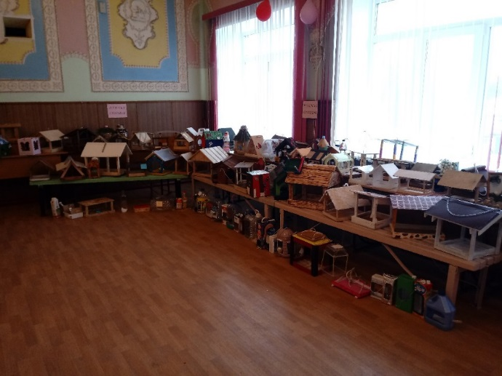
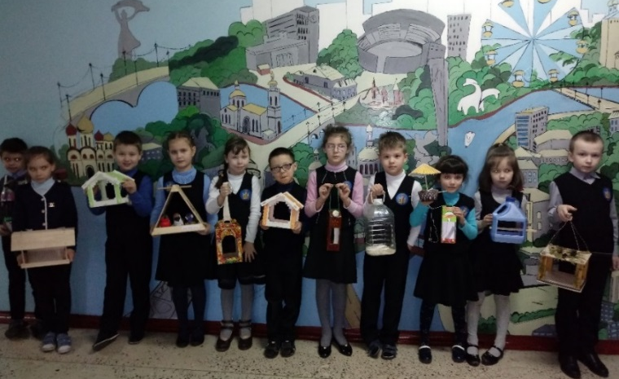
1). Конкурс кормушек «Птичьи столовые», котором приняли участие обучающиеся 1-6 классов. Всего на конкурс было представлено 108 кормушек
2). Конкурс рисунков «Птицы под нашим окошком», в котором приняли участие обучающиеся 1-6 классов.
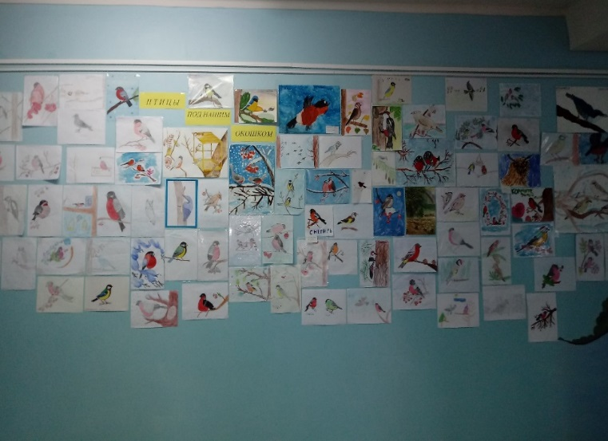
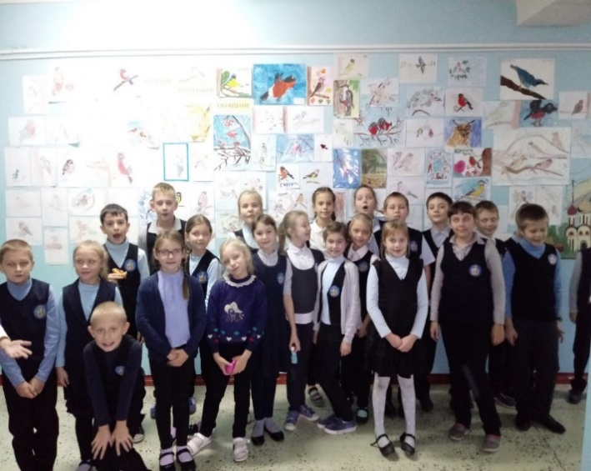

3). Конкурс стенгазет «Встреча зимующих птиц», в котором приняли участие обучающиеся 7-8 классов.
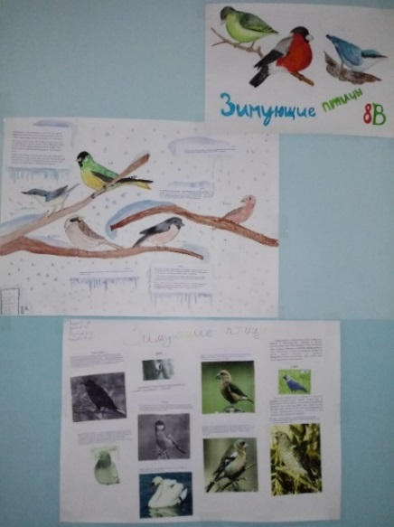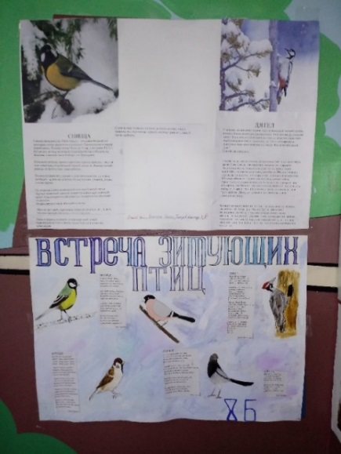
4). Конкурс поделок «Смелая птица мороза не боится», в котором приняли участие обучающиеся 1-6 классов.
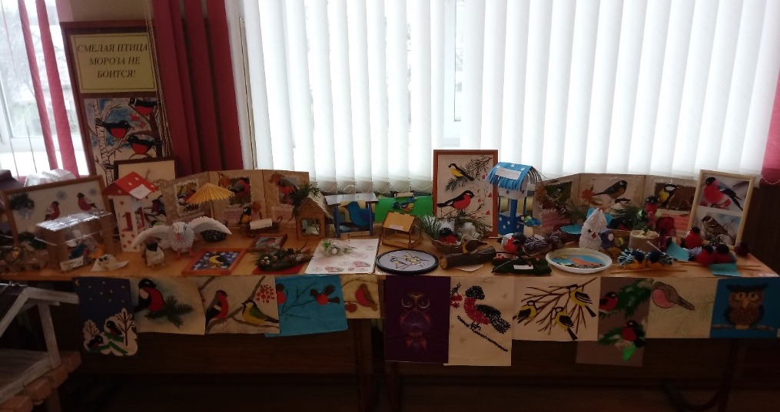
5) Фотовыставка «Птицы в объективе фотоаппарата», в котором приняли участие обучающиеся 1-6 классов.
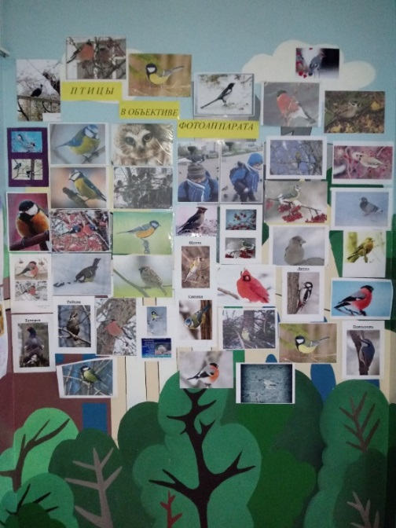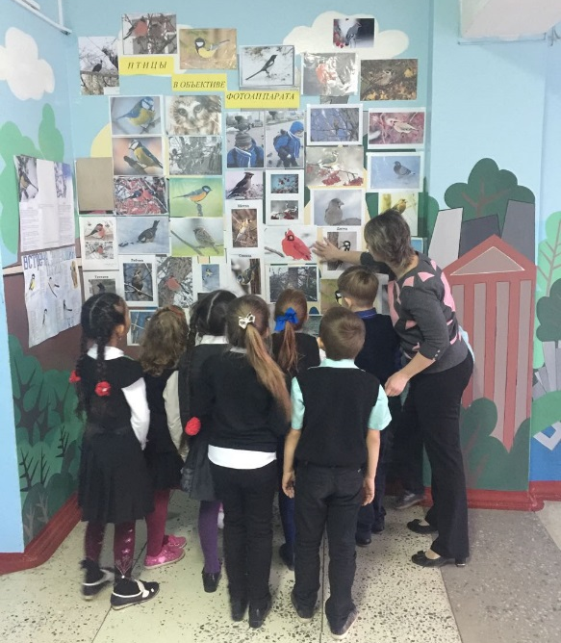
6). В течение недели для начальной школы проведены беседы о зимующих птицах, которые подготовили обучающиеся 6 классов совместно с руководителем Анохиной Л.В.
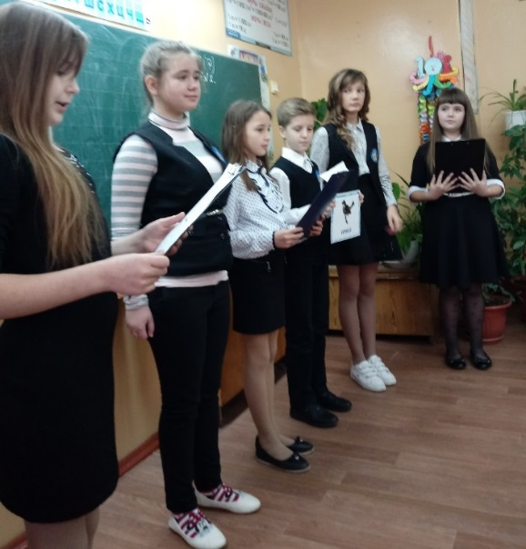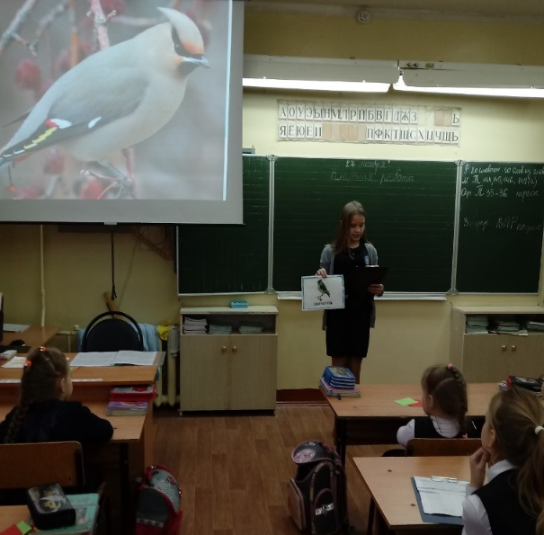
7). В школьной библиотеке подготовлена выставка книг «Синичкин календарь» и проведены викторина «Где зимуют птицы?» для обучающихся 5 классов.
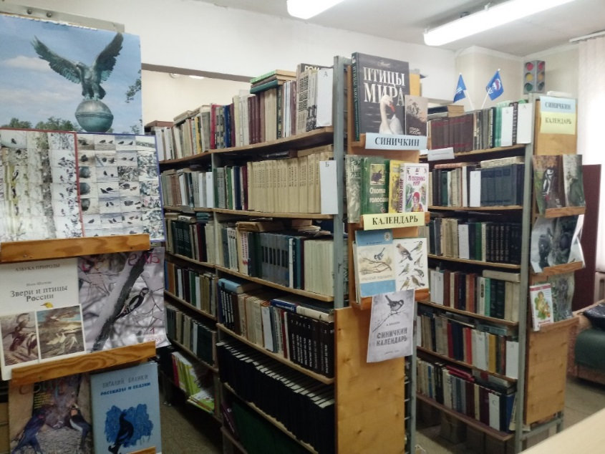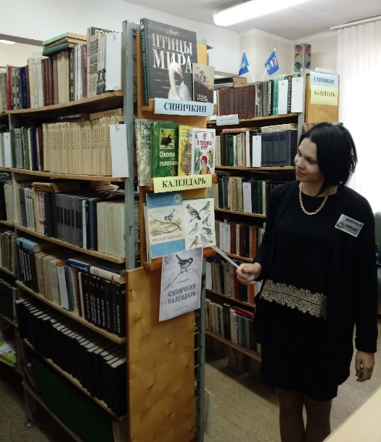
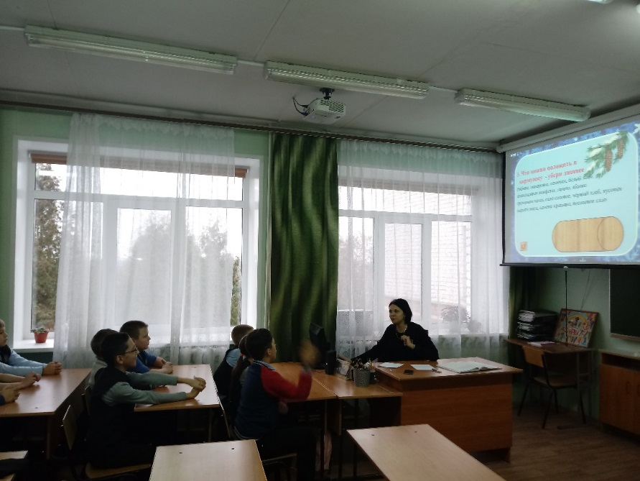
8). Для начальной школы обучающиеся 11 класса совместно с руководителем Черкасовой Н.В. подготовили и провели викторину «Зимующие птицы».
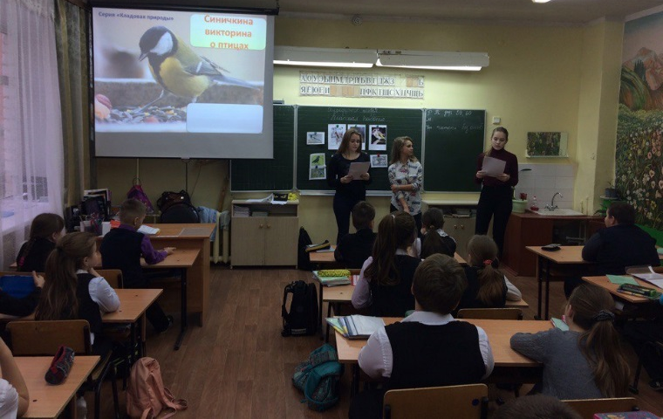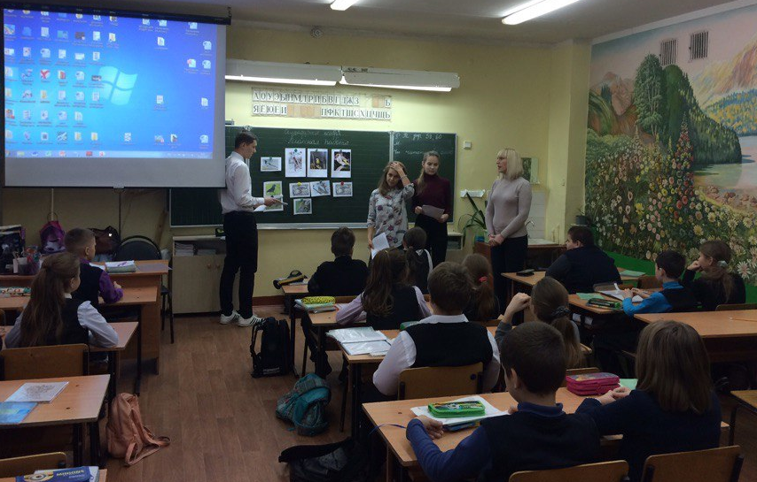
9). В течение недели проходили тематические уроки по общеобразовательным предметам.
На уроке русского языка у Изотовой А.В. обучающиеся 5 классов написали диктант на тему «Зимующие птицы».
На уроках литературы обучающиеся читали стихи, литературные произведения, а также сочиняли сказки по теме недели.
Обучающиеся 8 классов составляли этимологические словари по теме «Зимующие птицы».
Учителя английского языка Митина Е.А и Волобуева Е.В. провели уроки по теме «Степени сравнения прилагательных», на которых обучающиеся сравнивали птиц.
На уроках изобразительного искусства Ужаринский Ю.А. и обучающиеся разных классов рисовали портреты зимующих птиц, которые участвовали в выставке рисунков «Птицы за нашим окошком».
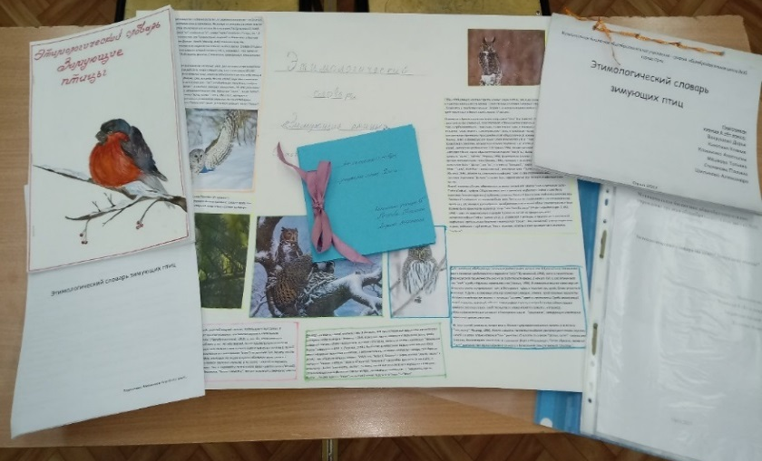
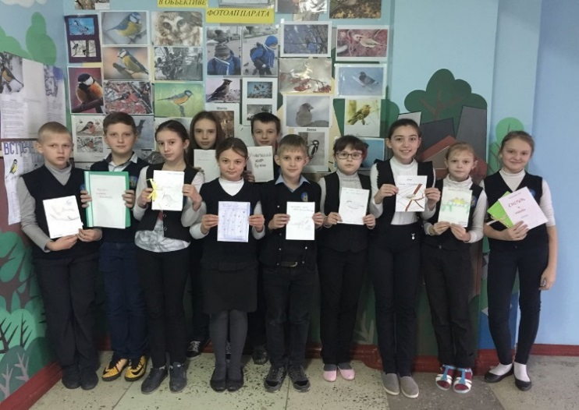
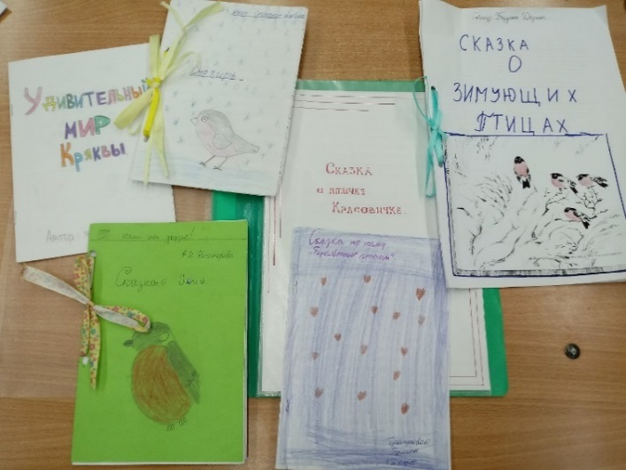
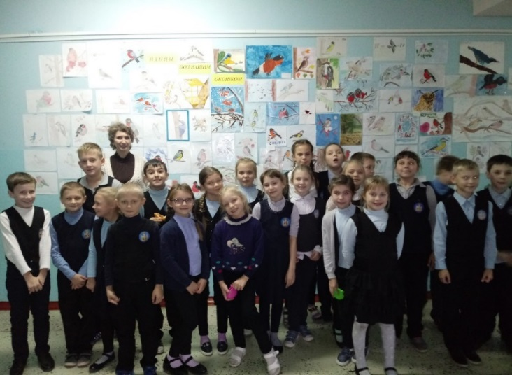

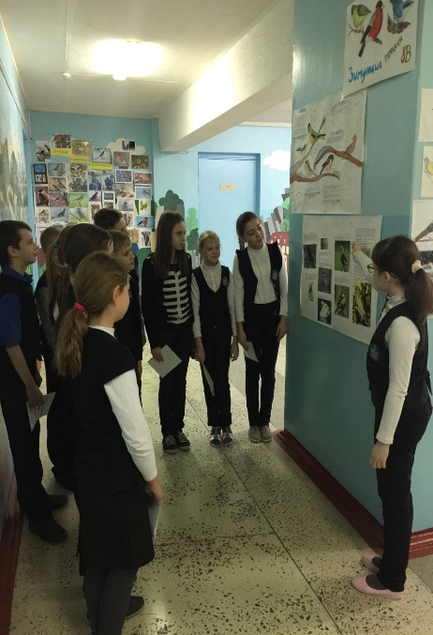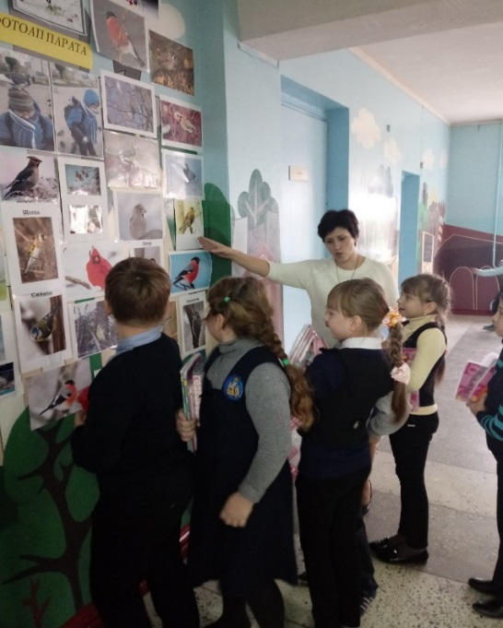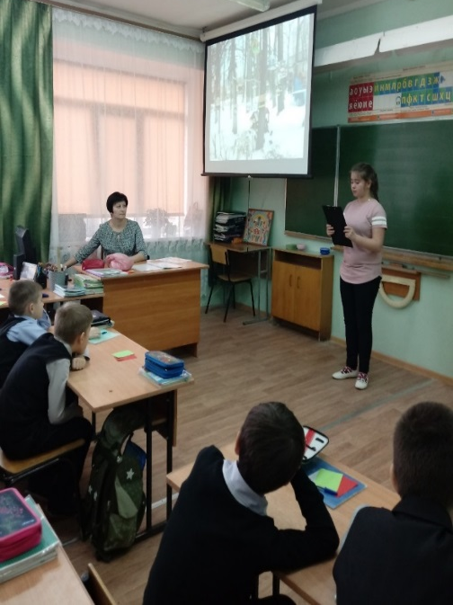
Итоговый этап: подведение итогов, составление отчетов, награждение активных участников проекта.
Закончилась неделя «Зимующие птицы» большой выставкой творческих работ, на которой побывали все обучающиеся, родители, педагоги и работники школы.

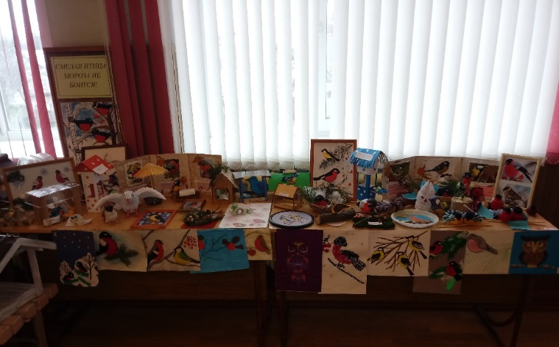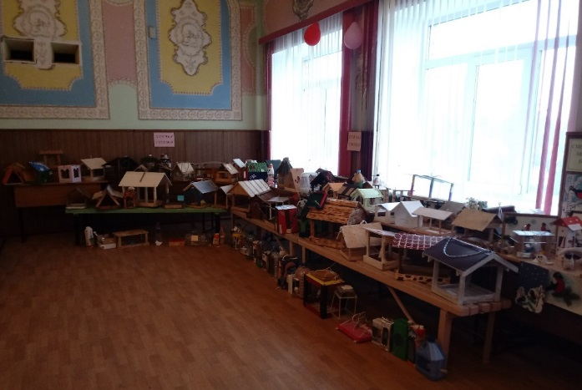
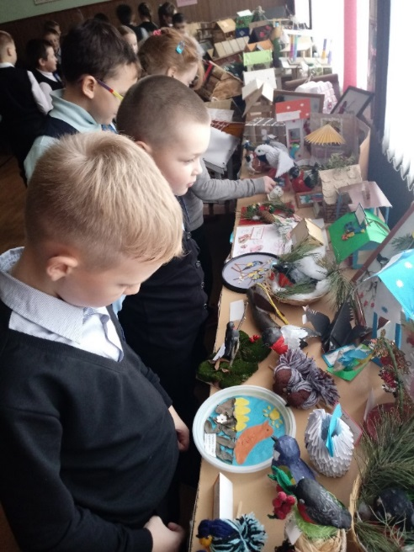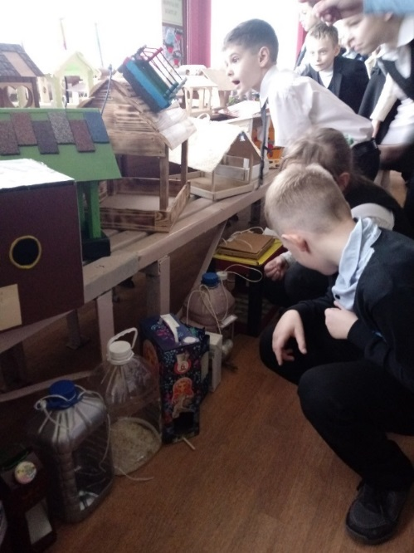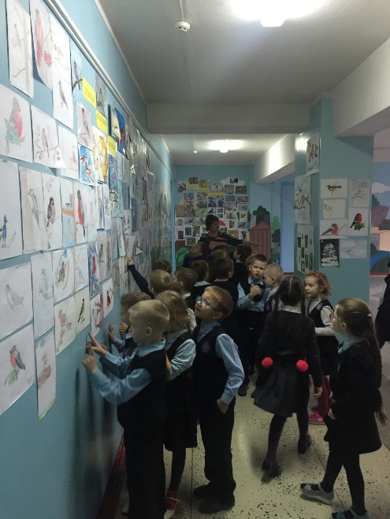
Проведенная неделя вдохновила обучающегося 8 класса на написание стихотворения.
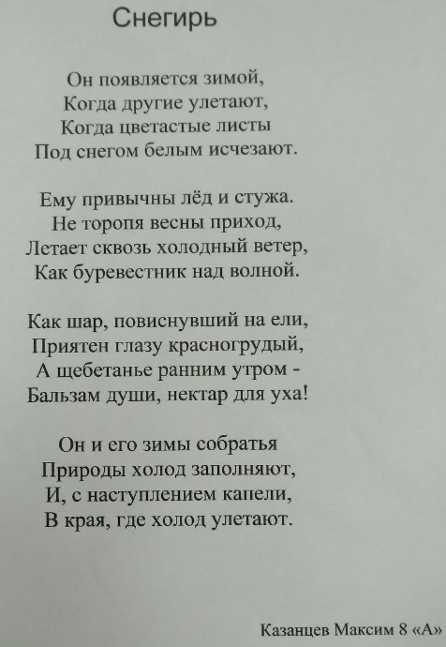
После выставки кормушки были развешаны по территории микрорайона школы.
Итогом стало награждение победителей и активных участников проекта.
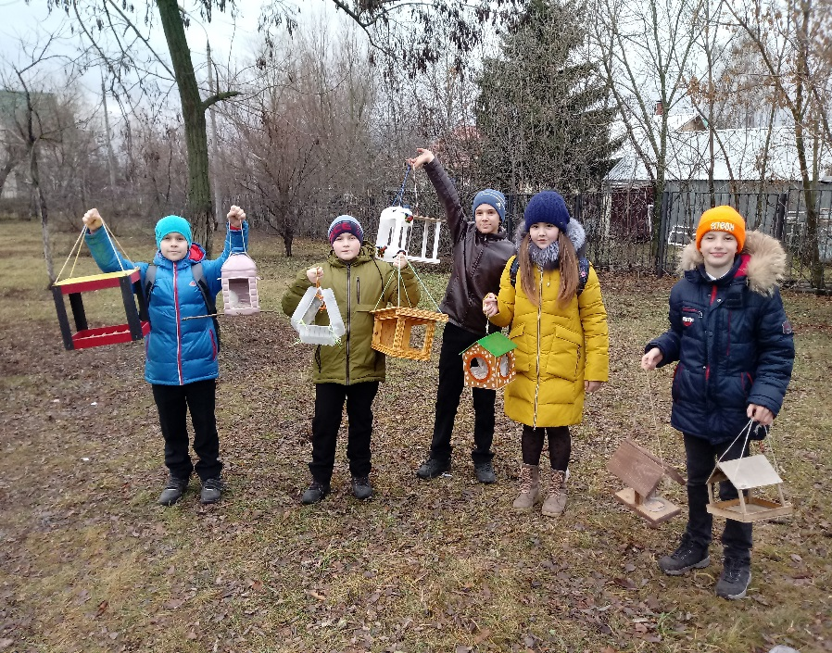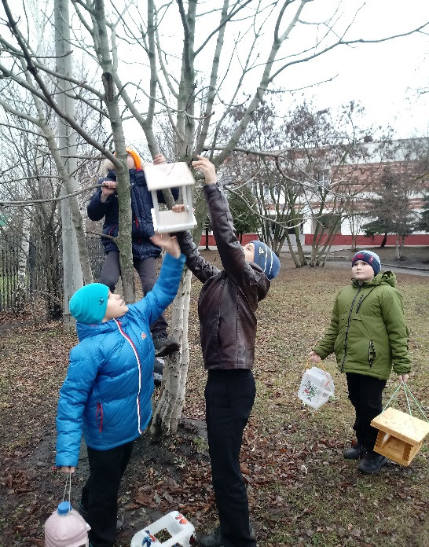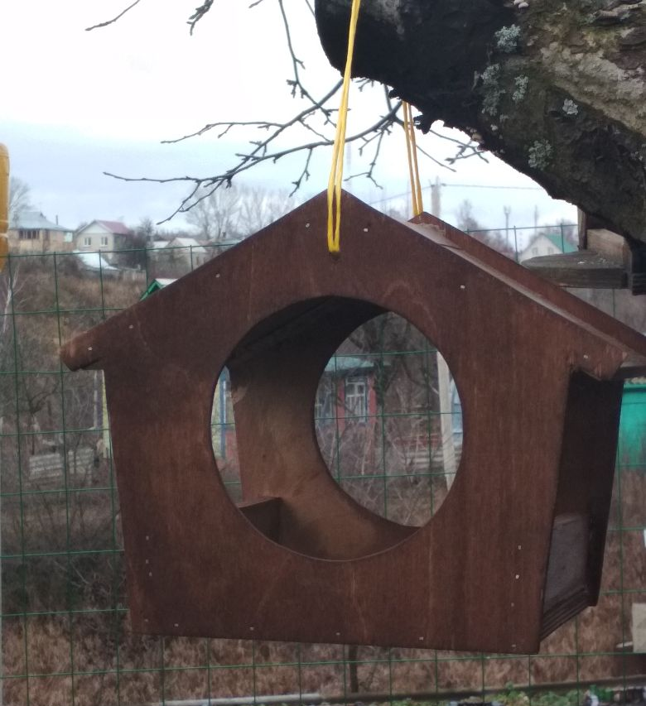
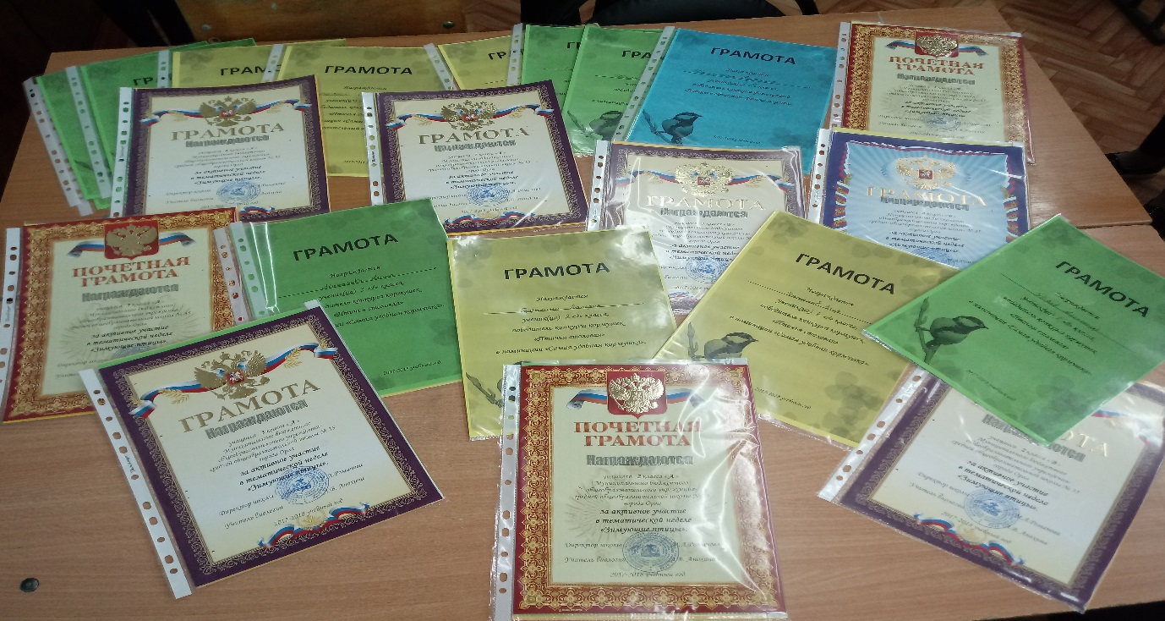

В ходе реализации проекта заинтересованность детей жизнью зимующих птиц возросла, появилось желание им помогать. Обучающиеся активно проявили себя в творческих работах. Возросли коммуникативные навыки. Родители активно приняли участие в мероприятиях тематической недели.
В современных условиях экологическое воспитание является очень актуальным. Необходимо формировать у детей осознанно-правильное отношение к природным явлениям и объектам. Поэтому очень важно научить детей любить и беречь природу.

Руководитель организации _______________ /ФИО/ Романова М.А.
М.П.

